
Федеральное государственное бюджетное образовательное учреждение высшего образования «Московский государственный технический университет имени Н.Э. Баумана (национальный исследовательский университет)» (МГТУ им. Н.Э. Баумана)

КАФЕДРА «Системы обработки информации и управления»

Дисциплина: Технологии Машинного Обучения

Отчет по лабораторной работе №3

Выполнил(а):
Кудабаева Э.

ИУ5-62Б

Проверил(а): Нардид А.Н.

Москва, 2026

- Описание заадания
- Выберите набор данных (датасет) для решения задачи классификации или регрессии.
- В случае необходимости проведите удаление или заполнение пропусков и кодирование категориальных признаков.
- С использованием метода train_test_split разделите выборку на обучающую и тестовую.
- Обучите модель ближайших соседей для произвольно заданного гиперпараметра K. Оцените качество модели с помощью подходящих для задачи метрик.
- Произведите подбор гиперпараметра K с использованием GridSearchCV и RandomizedSearchCV и кросс-валидации, оцените качество оптимальной модели. Используйте не менее двух стратегий кросс-валидации.
- Сравните метрики качества исходной и оптимальной моделей.

- Текст программы
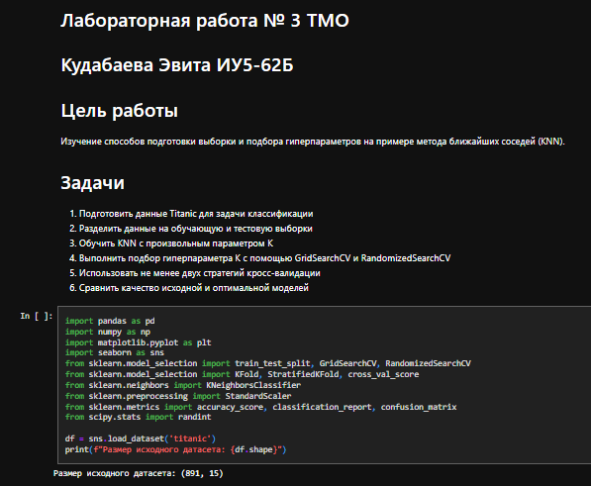
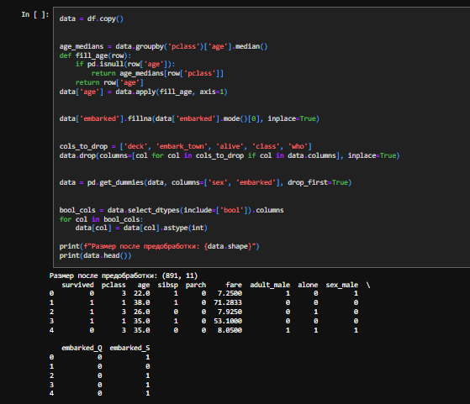
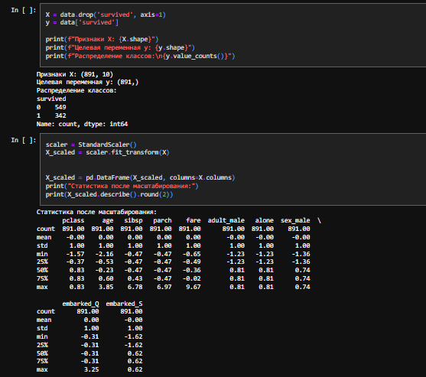
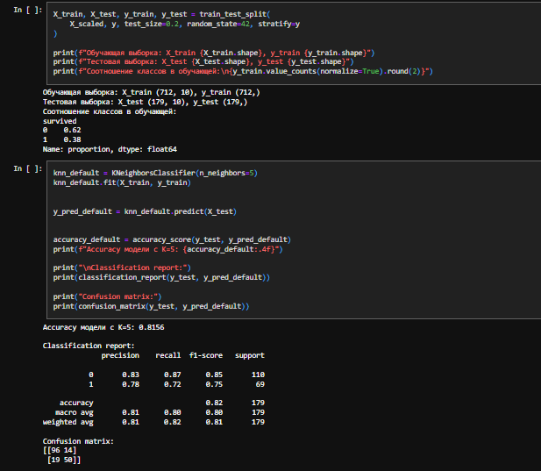
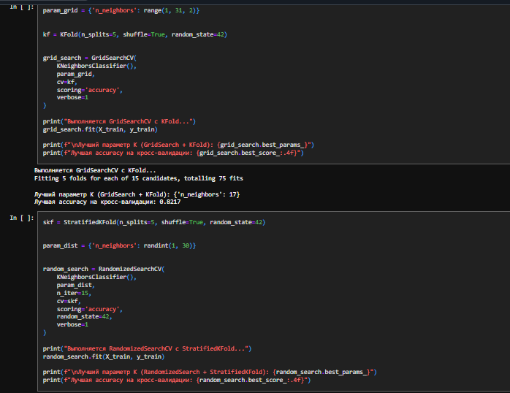
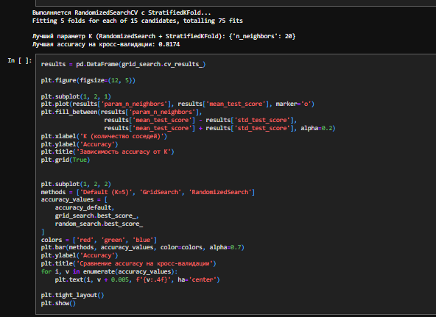
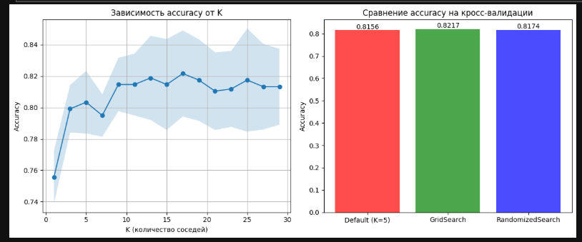
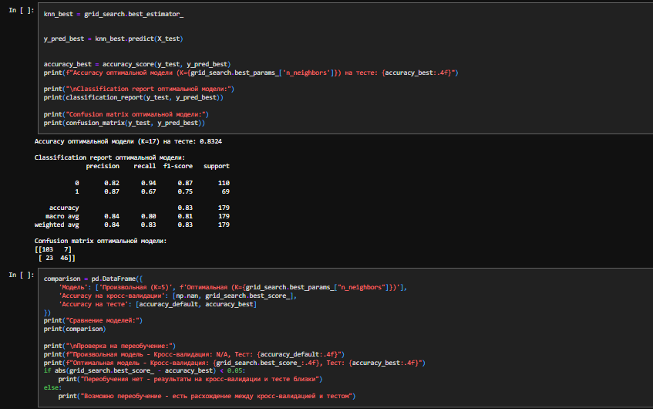
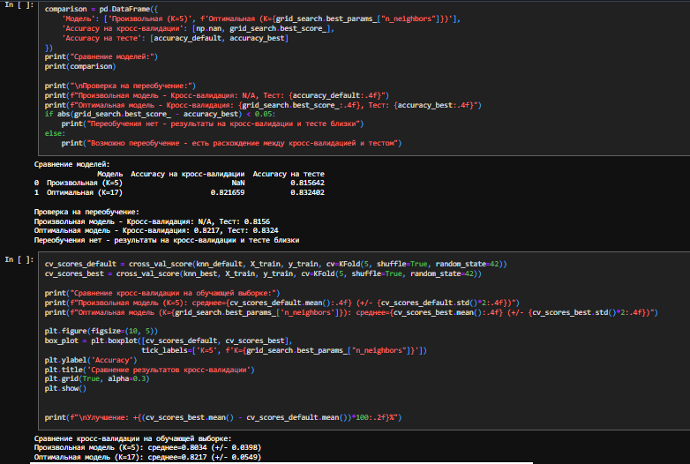
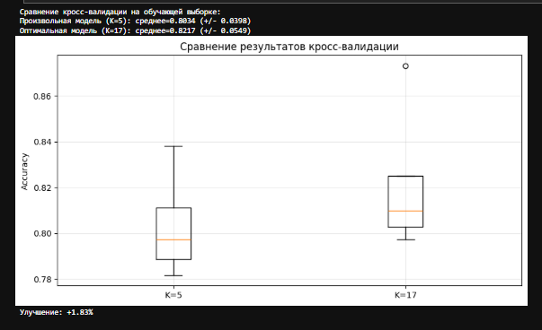

- Вывод
В ходе работы был изучен метод K ближайших соседей и способы подбора гиперпараметров на примере датасета Titanic. Было установлено:
- Оптимальное количество соседей K = 17, при котором точность модели на кросс-валидации составила 82.17%.
- Случайно выбранное K = 5 дало точность 81.56%, что хуже подобранного значения.
- GridSearchCV и RandomizedSearchCV показали близкие результаты (K = 17 и K = 20), что подтверждает устойчивость выбора.
- Модель не переобучена, так как результаты на кросс-валидации (82.17%) и на тесте (83.24%) близки.
- Метод KNN чувствителен к выбору K: маленькие значения приводят к переобучению, большие — к недообучению.

